基于Google Earth Engine的森林生物量预测系统的设计与实现

绪论

1.1研究背景及意义

1.2森林生物量预测研究现状

1.3存在问题

1.4研究内容和技术路线

1.5论文组织结构

系统实现相关技术

WebGIS相关技术

webgis技术
WebGIS 概念在 1994 年首次提出，指在 Internet 网络环境下扩展和应用 GIS 的一项
新技术，其核心是基于 OGC（Open Geospatial Consortium）国际标准和 W3C（World Wide
Web Consortium）协议，用户可以在网络平台上实现对地理空间数据的存储、发布、浏
览、查询、编辑和分析等功能。文献00WebGIS 原理与应用开发[M]. 北京: 清华大学出版社, 2016。
WebGIS（Web Geographic Information System）是一种基于Web技术的地理信息系统，与传统的桌面GIS相比，WebGIS使地理空间数据的共享和协作变得更加容易，支持跨平台和设备访问，极大地扩展了GIS的应用范围和用户基础。它支持用户和服务器分布在不同的节点地区，通过Internet进行交互，采用B/S（浏览器/服务器）架构，用户可以向服务器发送请求来获取大量的地理空间信息和执行地理应用分析。WebGIS工作原理如图所示。
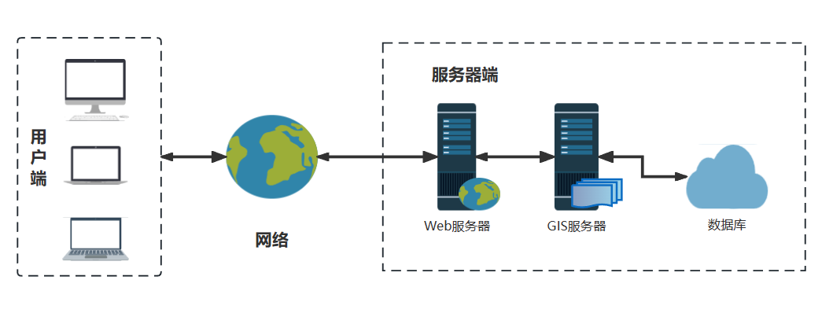
总的来讲，WebGIS 是 GIS 在互联网上的延伸与发展。用户只需要在设备上安装常用浏览器，如火狐、谷歌、IE 等，即可使用 GIS 提供的便捷服务。WebGIS与传统GIS相比具有多项显著优势，这些优势主要体现在可访问性、成本效益、用户交互性、实时数据处理和共享以及易于维护和更新等方面。以下是WebGIS相比于传统GIS的一些主要优势：
1.更广泛的可访问性
WebGIS可以通过任何具有网络连接的设备访问，无需特定的软件或硬件。这使得地理空间数据和GIS功能对更广泛的用户群体开放，包括非技术用户。
2.成本效益
WebGIS降低了GIS的部署和维护成本。用户不需要购买昂贵的桌面软件许可或高性能计算机。此外，更新和维护可以集中进行，减少了成本和时间。
3.增强的用户交互性和可定制性
WebGIS提供了丰富的交互式工具和定制选项，使用户能够根据自己的需求分析和展示地理信息。
4.实时数据处理和共享
WebGIS可以实时接入和处理数据，如卫星图像、传感器数据等，使决策更加及时和准确。同时，它也支持实时数据的共享，促进了团队协作和信息传播。
5.易于维护和更新
WebGIS所有更新和维护工作可以在服务器端完成，用户无需进行任何操作即可访问最新的软件版本和数据。
6.跨平台兼容性
WebGIS基于Web技术，可以在任何支持Web浏览器的设备上运行，包括PC、平板和智能手机。
目前采用 B/S 架构的 WebGIS 技术主要包括以下几种：CGI（Common Gataway
Interface）技术、Server API 技术、Java Applet 技术、J2EE（Java Platform Enterprise
Edition）技术。
1. CGI（Common Gateway Interface）技术
CGI是一种标准协议，用于Web服务器执行程序（如脚本和可执行文件）来生成Web页面。它是早期Web编程的基础，允许服务器端程序接收和返回Web请求。在WebGIS中的应用：通过CGI，可以实现简单的地图服务，如根据用户请求动态生成地图图像。然而，CGI通常性能较低，因为每个请求都需要启动一个新的进程。
2. Server API 技术
Server API，如ISAPI（Internet Server Application Programming Interface）和NSAPI（Netscape Server Application Programming Interface），是Web服务器的接口，允许更紧密、更高效的与Web服务器交互，比CGI提供更好的性能。在WebGIS中的应用：Server API可以用于开发更复杂和性能更高的GIS服务，如处理大量请求的动态地图服务或空间分析服务。
3. Java Applet 技术
Java Applet是一种可以在浏览器中运行的小型Java程序。它允许创建富客户端应用，实现复杂的用户界面和交互。在WebGIS中的应用：通过Java Applet，可以在客户端实现复杂的GIS功能，如地图导航、空间分析等。但是，随着Web技术的发展和浏览器安全限制的增加，Java Applet的使用已经大幅减少。
4. J2EE（Java Platform, Enterprise Edition）技术
J2EE是一个基于Java的平台，为开发和运行企业级应用提供了一套完整的服务、API和协议。它支持多层应用架构，提供了包括Web服务、组件模型、管理和通信机制在内的丰富功能。在WebGIS中的应用：J2EE平台适合开发大型、分布式的WebGIS应用。它可以用于构建强大的服务器端GIS服务，如数据处理、空间分析服务和Web服务。
这些技术在WebGIS的早期发展中起到了关键作用，尽管一些技术（如Java Applet）已经被新的Web技术所取代。现代WebGIS更倾向于使用基于HTML5、JavaScript和RESTful Web服务的技术栈，以提供更高的性能、更好的用户体验和更广泛的兼容性。
WebGIS构建技术 | 特点 | 优点 | 缺点 | WebGIS应用场景
CGI (Common Gateway Interface) | 一种标准协议，用于Web服务器执行程序生成Web页面。 | 简单易用，支持多种编程语言 | 性能较低，每个请求启动新进程  并发处理能力有限 | 简单的地图服务  小规模GIS应用
Server API | 如ISAPI、NSAPI，允许与Web服务器紧密交互，提高性能。 | 性能高于CGI  可以直接访问Web服务器资源 | 平台依赖性，与特定Web服务器绑定  开发和部署相对复杂 | 性能要求较高的动态地图服务  空间数据处理
Java Applet | 在浏览器中运行的小型Java程序。 | 富客户端功能，交互性好  跨平台 | 需要Java插件支持，与现代浏览器兼容性差  安全限制，逐渐被淘汰 | （过去）复杂的GIS客户端应用  需要高交互性的地图应用
J2EE (Java Platform, Enterprise Edition) | 为企业级应用提供的Java平台，支持多层架构。 | 强大的企业级支持  支持大规模、分布式应用 | 开发和维护成本较高  学习曲线陡峭 | 大型、复杂的WebGIS系统  需要高度可扩展和可靠性的企业级GIS应用
下面对上述常用 WebGIS 构建技术进行对比分析，如表00所示

通过对以上几种 WebGIS 构建技术比较分析，并结合本文将要构建的森林生物量系统中需要的数据量大、业务分析处理能力要求较高等特点。因此，本文选用适配性较好的 J2EE 技术来实现 WebGIS 系统平台的构建。

Geoserver
GeoServer 是一个开源的服务器软件，用于共享和编辑地理空间数据。设计用于互操作性，它实现了Open Geospatial Consortium (OGC)的标准，包括Web Feature Service (WFS), Web Map Service (WMS), and Web Coverage Service (WCS)等。GeoServer 的主要目的是允许用户访问和编辑地理信息以及创建地图，这些地图可以在任何兼容标准的Web浏览器中查看。其架构设计旨在提供灵活性、可扩展性和易用性。
GeoServer 的主要组件和架构特点包括：
1. Web服务器:
GeoServer 可以作为独立的应用程序运行，也可以在现有的Web服务器中运行，如Tomcat或Jetty。
2. Servlet容器:
GeoServer 使用Servlet容器来处理HTTP请求。Servlet容器负责接收来自客户端的请求，处理这些请求，并将响应返回给客户端。
3. GeoServer 核心:
包括一系列的Java类，这些类实现了GeoServer的基本功能，如数据的读取、地图的渲染、OGC服务的支持等。
4. 数据存储:
GeoServer 支持多种类型的数据源，包括文件系统中的矢量和栅格数据、数据库（如PostGIS, Oracle Spatial）以及Web服务（如WMS或WFS服务）。
5. GeoTools:
GeoServer 建立在GeoTools库上，这是一个开源的Java GIS工具库，提供了丰富的地理空间数据处理功能。
6. 配置和管理界面:
GeoServer 提供了一个Web基的界面，用于服务器的配置和管理。用户可以通过这个界面添加数据源、配置图层和样式、设置安全性等。
7. 样式引擎:
支持Styled Layer Descriptor (SLD)标准，允许用户定义如何渲染地图图层。
8. 扩展性:
GeoServer 设计了插件架构，允许通过添加插件扩展其功能。这些插件可以增加对新数据格式的支持、添加新的服务类型等。
9. 安全性:
GeoServer 提供了细粒度的安全性控制，允许管理员控制对数据和服务的访问。
架构优势
互操作性：遵循OGC标准，易于与其他GIS工具和系统集成。
可扩展性：可以通过插件和扩展来增强GeoServer的功能。
灵活性：支持多种数据源和服务标准，适应不同的使用场景。
社区支持：作为一个开源项目，GeoServer有一个活跃的社区，提供帮助和新功能的开发。
GeoServer 的这种架构设计使其成为在多种应用领域内共享和编辑地理空间数据的强大工具。

OpenLayers
OpenLayers 是一个开源的 JavaScript 库，用于在网页上显示地图。这个库提供了丰富的功能，允许开发者轻松创建复杂的地图应用程序，支持多种地图源，包括瓦片地图、矢量图层和其他地理信息服务。OpenLayers 设计灵活，易于扩展，适用于从简单的地图显示到复杂的地理空间数据可视化和分析的各种应用。OpenLayers主要功能表00
序号 | 功能 | 说明
1 | 支持多源地理数据 | 支持广泛的地图源，包括OpenStreetMap、Bing Maps、Google Maps、地理信息系统（GIS）服务器提供的图层等
2 | 支持高级功能 | 提供了一系列的地图交互功能，如缩放、平移、选择、拖放等，以及支持矢量图层的编辑、地图打印等高级功能
3 | 灵活的数据支持 | 能够处理各种格式的地理数据，包括GeoJSON、KML、GML等，使得在地图上展示和分析空间数据变得简单
4 | 支持丰富的地图控件 | 内置了多种地图控件，如比例尺、全屏显示、鼠标位置显示等，方便开发者构建用户友好的地图应用界面
5 | 支持自定义和扩展 | 提供了丰富的API和事件模型，允许开发者自定义和扩展功能以满足特定需求
6 | WebGIS应用 | 构建专业的WebGIS平台，进行空间数据分析、管理和展示
7 | 位置服务 | 提供位置搜索、周边信息展示、路线规划等服务
8 | 数据可视化 | 将空间数据通过地图形式展示，用于数据分析和决策支持
9 | 教育和研究 | 用于教学和科研中的空间数据可视化和分析
10 | 自定义地图应用 | 创建特定主题或需求的地图应用，如旅游指南、环境监测等

SSM框架技术

Spring
Spring框架是一个开源的、轻量级的Java框架，旨在通过一致的方式简化企业级应用的开发。它通过提供一个全面的编程和配置模型，支持基于组件的应用开发，从而降低了企业级大型应用程序开发的复杂度。Spring框架的核心是基于IOC（Inversion of Control，控制反转）和AOP（Aspect-Oriented Programming，面向切面编程）的架构，这两个概念是Spring框架的基石。Spring的设计目标是为Java EE应用的每一层提供解决方案，而不仅仅是框架的某一部分。这意味着Spring不仅仅关注于数据访问层或业务逻辑层，而是提供了一个连贯的架构，以支持从表现层到持久层的所有开发需求。Spring的这种全面性使得它能够提供以下方面的支持：
表现层：Spring MVC提供了构建Web应用的强大工具和库。
业务层：通过依赖注入和事务管理，Spring简化了业务对象的开发和测试。
持久层：Spring支持与JDBC、Hibernate、JPA等数据访问技术的集成，简化了数据库操作和数据访问层的编码工作。Spring框架结构图
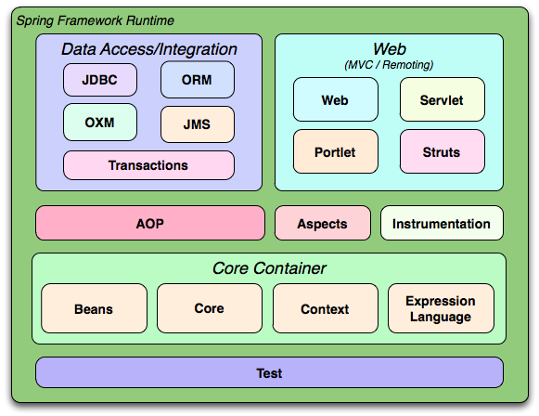

Spring mvc
Spring MVC是Spring框架的一部分，它是一个构建Web应用程序的模型-视图-控制器（MVC）框架。通过将应用程序逻辑分为三个主要组件：模型（Model）、视图（View）和控制器（Controller），Spring MVC提供了一种分离关注点的方法，从而简化了Web应用的开发和测试。模型代表应用程序的数据，视图负责渲染数据（通常是生成HTML），而控制器处理用户的请求并更新模型。这种架构不仅促进了代码的组织性和可重用性，还使得各个组件的测试变得更加容易。Spring MVC通过一系列强大的特性，如灵活的路由映射、强大的数据绑定机制、表单标签库以及对RESTful服务的支持，成为了构建企业级Web应用的流行选择。Spring mvc 工作流程图
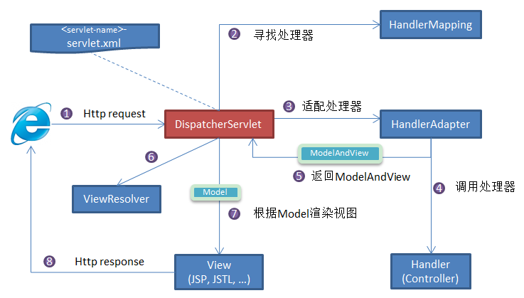

Mybatis
MyBatis是一个流行的Java持久层框架，提供了简单有效地与数据库交互的方法。它消除了几乎所有的JDBC代码和手动设置参数以及获取结果集的工作。MyBatis通过使用简单的XML或注解用于配置和映射原生信息，将接口的Java方法调用转换成数据库中执行的SQL命令。这种方法提供了数据访问层的解耦和灵活性，使得开发者可以更专注于业务逻辑，而不是繁琐的数据库操作。
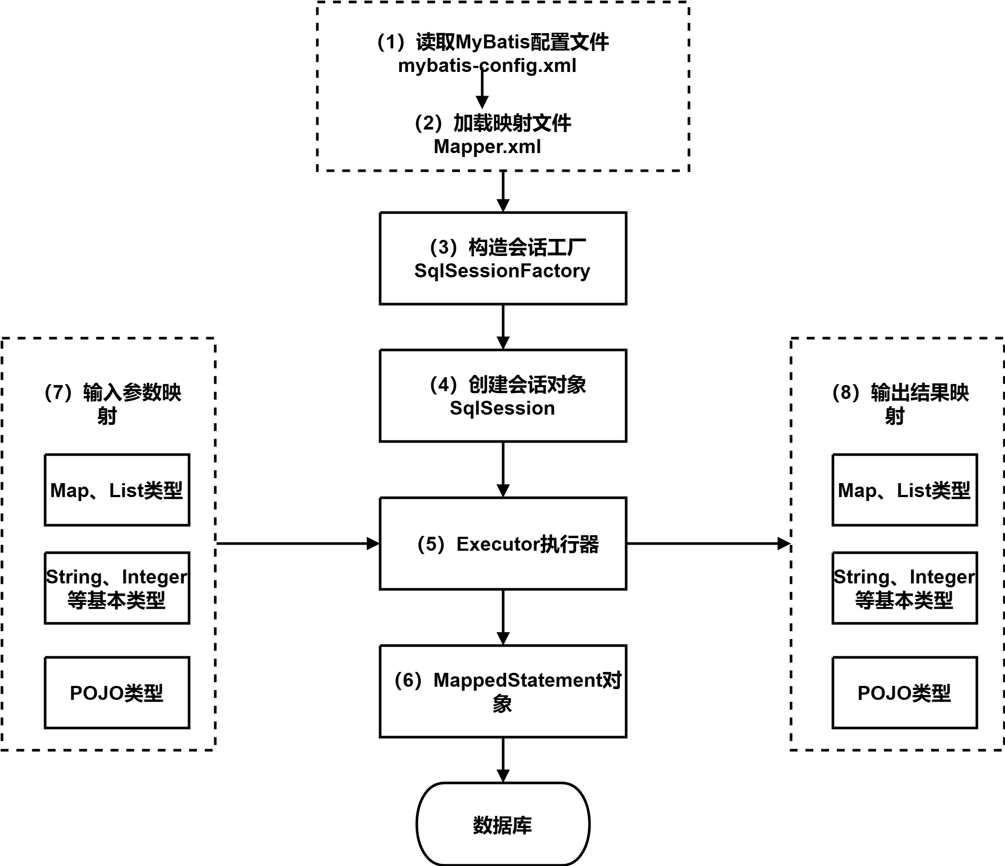

SSM框架整合
在SSM框架组合中，Spring负责管理所有的业务对象、事务管理和其他复杂的后端处理。Spring MVC处理前端的web请求，将用户指令传递给后端，并最终将响应返回给用户。MyBatis则负责数据持久层的操作，如插入、更新、删除和查询数据库记录。这种整合提供了一种分层的开发方式，利用Spring的强大功能来进行业务逻辑和事务处理的管理，通过Spring MVC来处理Web层的行为，而MyBatis则负责数据的持久化。这样的结构不仅使代码更加模块化，也提高了代码的重用性和可维护性。ssm工作流程图。
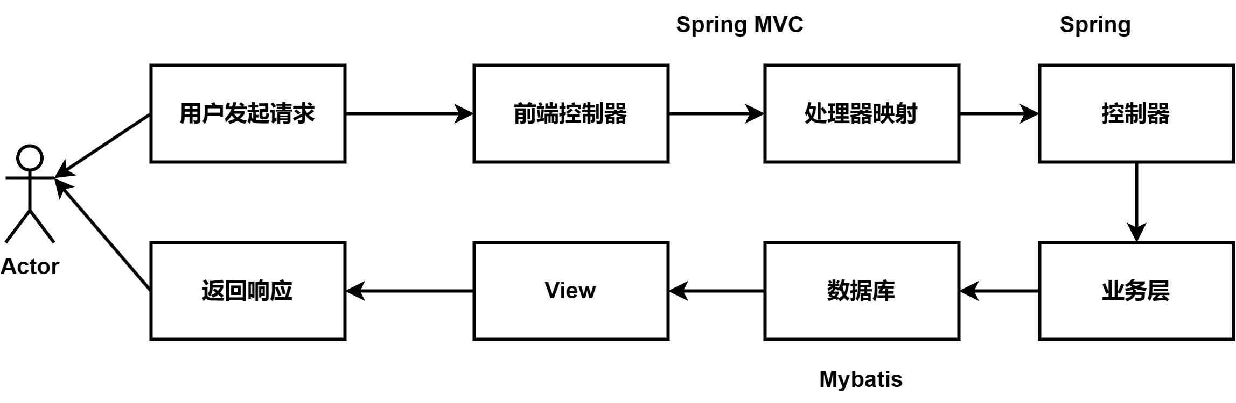

数据库技术
当前，Oracle和SqlServer等商业数据库因其成熟的解决方案和卓越性能受到用户的青睐。然而，随着这些商业数据库解决方案的完善和性能优化，其使用成本也随之上升，变得相当昂贵。在此背景下，开源数据库的发展引人注目。尽管开源数据库的发展历程相对较短，但它们的发展速度快，性能上已能够与商业数据库相媲美，因此受到了越来越多用户的青睐。
在众多开源数据库中，PostgreSQL和MySQL是当前市场上最受欢迎的选择。这两种开源数据库不仅因其性能强大而受到青睐，还因其灵活性和成本效益比高而受到企业和开发者的广泛认可。PostgreSQL以其高度的可扩展性、强大的数据管理能力和对复杂查询的优秀支持而著称，而MySQL则以其高效的性能、稳定性和易用性赢得了用户的青睐。
对于那些寻求成本效益且不愿意牺牲性能的企业和个人而言，开源数据库提供了一种可行的解决方案。它们不仅能够满足大多数数据存储和处理的需求，还能够提供与商业数据库相竞争的功能和性能。随着开源技术的不断进步和社区支持的增强，预计开源数据库将继续获得更广泛的应用和认可。
表00对上述四种主流数据库（Oracle、SqlServer、PostgreSQL、MySQL）在性能方面进行了比较，展示了它们在处理各种数据和查询方面的能力。通过这种比较，用户可以更好地理解每种数据库的优势和局限，从而做出更加合适的选择，以满足他们的具体需求和预算约束。随着数据库技术的不断发展，这些数据库都在不断地优化和更新，以提供更高效、更可靠和更易于管理的数据存储解决方案。
 | PostgreSql | MySql | SqlServer | Oracle
数据库类型 | 对象-关系型 | 关系型 | 关系型 | 关系型
平台支持 | Unix、Windows | Unix、Windows、Linux | Windows、Mac | Unix、Windows、mac
数据类型 | 集合类型、传统类型、自定义数据类型 | 传统类型、国际标准的集合类型 | 传统类型、自定义类型 | 传统类型
数据文件最大容量 | 32TB | 64TB | 32TB | 4194394*操作系统的数据块大小有关
索引机制 | R-Tree、B-Tree、聚集索引 | B-Tree索引、聚集索引和非聚集索引 | B-Tree | B-Tree、位图、聚集索引、分区表和分区索引
用户权限 | Pg-user系统视图 | 登录、用户、角色和组 | 指定权限、用户和角色和组 | 用户认证、口令管理和权限管理
并发控制 | 多版本并发控制 | 多版本并发控制 | 允许大容量数据操作、文件增长和修改 | 并行sql语句处理
根据上表对比可以看出，开源数据库不仅价格低廉，而且在其性能上也不逊色于企业级数据库。同时，开源数据库在空间数据处理和效率上有着更大潜力。
本系统选用MySql数据库。

点云数据处理技术
Laspy
Laspy 是一个用于读写和修改LAS (Lidar Data Exchange Format) 文件的Python库。LAS文件是一种广泛使用的标准格式，用于存储激光雷达（LIDAR）扫描数据。这些数据通常包括大量的三维点云信息，广泛应用于地形测绘、林业、城市规划以及其他需要精确地形数据的领域。
Laspy 使得Python开发者能够以一种简单而高效的方式处理LAS文件，支持从文件中读取点云数据、对数据进行修改、以及将修改后的数据写回到新的LAS文件中。Laspy 支持多种版本的LAS文件格式，包括最新的LAS 1.4版本，因此它能够处理包含更多复杂属性的点云数据，如多波长信息和额外的属性字段。
由于其开源性质，Laspy 不仅允许用户访问和修改点云数据，还可以查看数据的元信息，如点云记录的数量、生成记录的软件、点数据格式ID等。此外，Laspy 的设计考虑到了性能和效率，使得处理大规模数据集变得可行。
Laspy 的主要特点包括：
1. 简单性：提供了一个简单直观的API来处理LAS文件，即使是没有GIS背景的用户也能轻松上手。
2. 灵活性：支持读写多种版本的LAS文件，包括对点云数据的复杂操作。
3. 高效性：优化了数据读写的过程，使其能够高效处理大量数据。
Laspy 的使用场景非常广泛，从学术研究到商业项目，都能见到其身影。它为Python社区提供了一个强大的工具，以支持点云数据的处理和分析，进一步推动了地理信息科学、遥感学以及相关领域的发展。
PDAL
PDAL（Point Data Abstraction Library）是一个开源的C++库，用于处理点云数据，它提供了一种灵活的方式来翻译和处理点云数据。PDAL不仅支持多种点云数据格式，包括但不限于LAS、LAZ、E57以及多种数据库格式，还提供了一个丰富的工具集来进行点云数据的过滤、转换和查询操作。
PDAL的设计哲学在于提供一个高效、可扩展的平台，专注于点云处理的核心功能，同时通过插件架构支持扩展性。这意味着用户可以根据自己的需求添加新的读取、写入、处理功能，而不必修改库的核心代码。这种灵活性使PDAL成为一个强大的工具，适用于从简单的数据转换任务到复杂的点云处理流程。
PDAL的主要特点包括：
1. 格式多样性：支持广泛的点云数据格式，包括流行的LAS/LAZ格式，以及其他专业格式如E57、PCD等。
2. 数据处理能力：提供了一系列的点云数据处理功能，包括过滤、裁剪、转换、拼接等，能够满足不同的数据处理需求。
3. 可扩展性：通过插件机制，用户可以扩展PDAL的功能，增加新的读取、写入、处理插件，以适应特定的数据处理需求。
4. 集成与兼容性：PDAL可以轻松集成到其他软件中，如QGIS和GRASS GIS等GIS软件，以及其他编程语言环境，如Python通过PyPDAL接口。
PDAL广泛应用于地理信息系统（GIS）、遥感、城市规划、自然资源管理等领域，为处理和分析地理空间点云数据提供了强大的工具。其高效的数据处理能力，加上对多种数据格式的支持和易于扩展的架构，使得PDAL成为点云数据处理领域的一个重要工具。
序号 | 功能 | 功能描述
1 | 数据读取与写入 | 支持多种点云数据格式，包括LAS、LAZ、PCL等，便于数据交换和共享。
2 | 数据过滤 | 提供多种数据过滤器，用于点云数据的选择和处理，如范围过滤、统计分析过滤、高程过滤等。
3 | 数据转换 | 支持点云数据的转换，如坐标系转换、格式转换等。
4 | 数据处理 | 提供切片、拼接、降采样等高级数据处理功能。
5 | 插件架构 | 支持自定义读取器、写入器和过滤器的开发，扩展PDAL功能。
6 | 集成与接口 | 提供Python绑定，方便在Python环境中直接使用PDAL功能，便于集成到数据处理和分析流程中。
7 | 空间索引和查询 | 支持空间索引的创建和基于空间查询的点云数据提取，对处理大规模点云数据很重要。

森林生物量预测系统的需求分析与总体设计

系统可行性分析

系统需求分析

系统总体设计

数据库设计

功能设计

点云数据预处理系统的实现

森林生物量预测系统的研究实现

4.1点云数据预处理

4.2机器学习模型的构建

4.3生物量预测

4.4系统应用

总结与展望

2.1系统的需求分析
2.1.1数据交互模块
2.1.2数据预处理模块
2.1.3生物量预测模块
2.1.4预测精度分析模块

2.2系统的可行性分析

2.3系统的方案设计
2.3.1系统设计原则
2.3.2系统设计架构

系统的详细设计

3.1数据库表设计

3.2数据交互模块设计

3.3数据预处理模块
3.3.1 las数据处理
3.3.2 csv数据处理

3.4生物量预测模块
3.4.1训练数据和预测数据
3.4.2机器学习模型的使用

3.5精度评价模块

系统核心模块的实现

4.1数据交互模块的实现

4.2数据预处理模块的实现
Las数据处理采用Python的pylas、GDAL、numpy等开源库实现。

4.3生物量预测模块的实现
将预处理模块的实测生物量矢量点数据作为训练数据，提取Landsat8、Sentinel2数据的原始波段和计算指标NDVI、EVI、SWIR、SR等指标作为模型输入，使用RF SVR，采用训练数据的80%作为训练，20%作为验证评价。
4.3.1研究区
4.3.2树种
4.3.3模型
4.3.4预测

4精度评

